Тема 17. Технологічний розвиток Інтернету
Історія інтернету починається у 1980 роках як відкритої комп'ютерної мережі зі службою WWW (World Wide Web), за допомогою якої здійснюється зв'язок між браузером і сервером. Інтернет стрімко розвивається, за більш як 50 років його існування багато що змінилося.
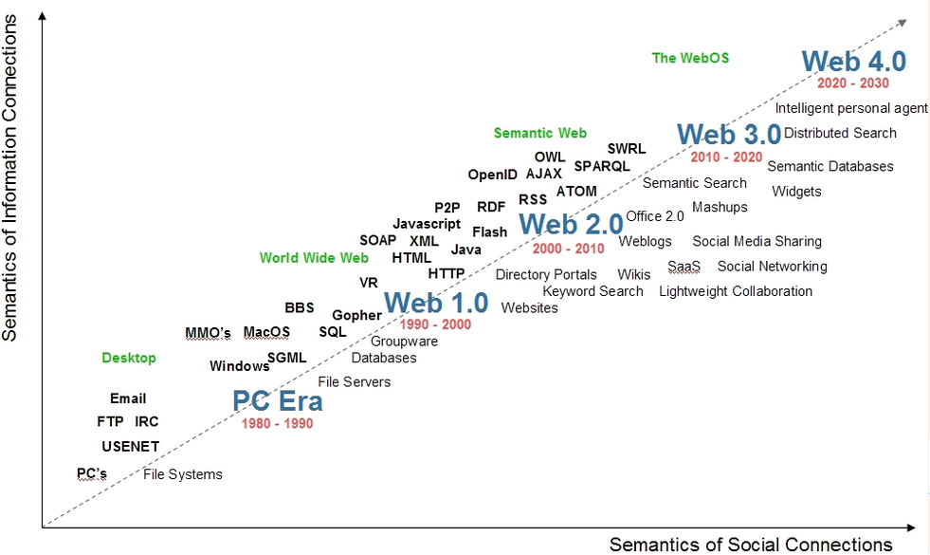

Рис.1 Етапи розвитку Веб та Інтернет технологій

Перша версія служби – Web 1.0 – була статичною та орієнтованою на читання. Користувачі мали можливість читати веб-сторінки, обмінюватися через них інформацією та переходити за гіперпосиланнями. До 1999 року налічувалося близько 3 мільйонів веб-сайтів, і пошук їх здійснювався через пошукові системи.
На початку 2000-х років створено службу другого покоління Web 2.0, завдяки якій у користувачів з'явилася можливість не лише читати, а й писати, а також взаємодіяти між собою. Замість статичних сайтів з’являються програмовані сайти і додатки з адміністративними частинами. Web 2.0 став динамічним та орієнтованим на активність користувачів. До 2006 року налічувалося близько 85 мільйонів веб-сайтів.
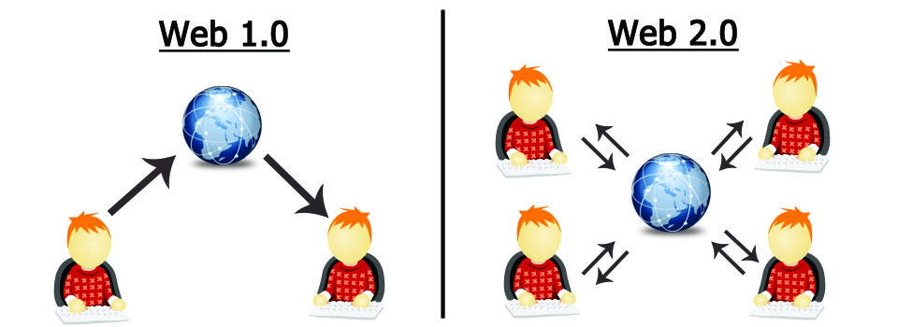

Семантичний Web 3.0.
На сьогоднішній день Інтернет знаходиться на завершальному етапі Web 3.0. Це концепція розвитку інтернету та веб-технологій, яка реалізує інтелектуальну взаємодію між комп'ютерами та користувачами, а також між пристроями (Internet of Things, IoT). Web 3.0 є платформою активних досліджень та інновацій у світі інформаційних технологій.
Стандарти та протоколи Web 3.0 спроектовані так, щоб забезпечити ширшу взаємодію між різними програмами та джерелами даних. Розробляються нові інтерфейси і взаємодії, такі як голосове управління, віртуальна і доповнена реальність, що робить взаємодію з інформацією більш інтуїтивною. Для децентралізації та підвищення безпеки в мережі використовуються технології розподілених реєстрів та блокчейни.
Web 3.0 вже використовує штучний інтелект та інтелектуальних агентів, які можуть автоматично аналізувати та інтерпретувати семантичний зміст даних. Розширяються можливості інтелектуальних та адаптивних програм. З'являється віртуальний 3D-інтернет, який виходить за рамки ігор та швидко розвивається.

Концепція Web 4.0
Web 4.0 є четвертим поколінням Всесвітньої павутини, що використовуватиме провідні технології: штучний інтелект (АІ), інтернет речей (IoT), блокчейн, віртуальні світи та розширену реальність (AR) для створення відкритої, взаємопов'язаної та інтелектуальної мережі.
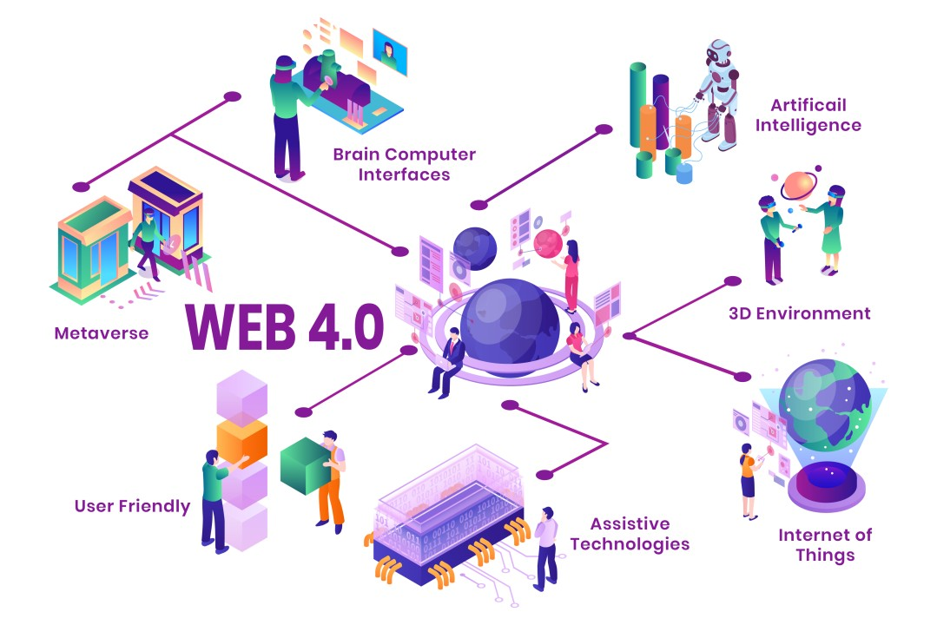
Web 4.0 є концепцією відкритого, взаємопов'язаного та інтелектуального Інтернету, що здатний обробляти величезні обсяги інформації та вирішувати складні завдання. Web 4.0 буде схожий на людський мозок, здатний адаптуватися до різних ситуацій і навчатися на основі досвіду. Вся мережа працюватиме як єдина операційна система webOS.
Метою Web 4.0 є створення симбіотичної мережі, в якій машини будуть розуміти та задовольняти потреби людей, а люди довірятимуть машинам і використовуватимуть їх для покращення свого життя. Синергічна взаємодія людини та машини сприятиме бурхливому розвитку.

Особливості Web 4.0:
- Інтелектуальність. Web 4.0 передбачає велику міру інтелектуалізації веб-систем. Це означає використання штучного інтелекту (АІ), машинного навчання та алгоритмів для надання інтелектуальних та персоналізованих послуг користувачам.
- Семантичний веб. Web 4.0 прагне створити семантичний веб, де інформація збагачена семантичними тегами, що покращує розуміння змісту між різними програмами та системами.
- Аналіз великих обсягів даних. Web 4.0 передбачає широке використання аналітики великих даних для прийняття більш осмислених та контекстуальних рішень.
- Інтернет речей (IoT). Передбачається велика автоматизація та взаємодія між пристроями, що забезпечує ефективніше використання даних та ресурсів.
- Розподілені реєстри та блокчейн. Використання технологій розподілених реєстрів, таких як блокчейн, передбачається як одна з основних складових Web 4.0, забезпечуючи більшу безпеку, прозорість та керування даними.
- Імерсія. Web 4.0 буде використовувати віртуальні світи та технології віртуальної та доповненої реальності для покращення взаємодії користувачів з веб-вмістом.
Web 4.0 має можливість змінити різні сфери життя, включаючи:
- Освіта. Web 4.0 може використовуватись для створення більш інтерактивних та персоналізованих навчальних матеріалів.
- Охорона здоров'я. Web 4.0 може використовуватися для покращення діагностики та лікування захворювань.
- Промисловість. Web 4.0 може використовуватись для підвищення ефективності виробництва та безпеки робочих процесів.
- Торгівля. Web 4.0 може використовуватись для створення більш персоналізованих та ефективних маркетингових кампаній.
В даний час Web 4.0 перебуває на стадії розвитку, але існує багато проектів, які реалізують цю концепцію.

Підтримка розвитку Web 4.0
11 липня 2023 року Європейська комісія оприлюднила стратегію щодо «розвитку Web 4.0 та віртуальних світів, що відображають цінності та принципи ЄС».
https://ec.europa.eu/commission/presscorner/detail/en/ip_23_3718
Згідно з визначенням ЄС, Web 4.0 – це четверте покоління розвитку інтернету, що поєднує штучний інтелект, IoT, блокчейни, метавсесвіти та доповнену реальність. Новий етап розвитку технологій забезпечить «злиття між цифровим та реальним просторами, а також покращить взаємодію людей та машин».
У прогнозі економіки ЄС на період після 2030 року цифровізація розглядається як один із ключових факторів, а Web 4.0 — важливий технологічний перехід, який забезпечує взаємопов'язаний простір. За оцінками, обсяг глобального ринку віртуальних світів зросте з €27 млрд у 2022 році до більш ніж €800 млрд до 2030.
Комісія виділила кілька ключових стратегій розвитку:
- Розширення прав та можливостей людей у цифровому секторі шляхом доступу до достовірної інформації та створення кадрового резерву фахівців. У рамках цього кроку законодавці ЄС представлять керівні принципи для віртуальних світів до кінця 2023 року.
- Підтримка європейської екосистеми Web 4.0 для «підвищення якості обслуговування та вирішення проблеми фрагментації».
- Цифровізація державних послуг та підтримка суспільного прогресу. Влада запустить два проекти — імерсивне міське середовище для планування та управління CitiVerse, а також медичний сервіс European Virtual Human Twin.
- Формування глобальних стандартів нових технологій. Єврокомісія взаємодіятиме із зацікавленими сторонами в галузі комп'ютерних розробок та рекомендуватиме правила відповідно до бачення ЄС.
В грудні 2023 року Європейський Союз схвалив закон про регулювання штучного інтелекту. The AI Act встановлює жорсткі правила для використання великих моделей штучного інтелекту в Європі, закриваючи деякі можливості для компаній , що займаються розробкою LLM у регіоні.
(https://techcrunch.com/2023/12/08/eu-ai-act-political-deal/?guccounter=1),
Серед основного
- Поділ на рівні ризику;
- Вимоги до прозорості для моделей;
- Заборонені системи;
- Суворий контроль за упередженістю;
- Контроль за Foundation-моделями;
- Штрафи та санкції;
- Окремий орган регулювання AI.
Досягнення угоди щодо «перших у світі» правил штучного інтелекту ще не є кінцем процесу законотворчого процесу блоку, оскільки попереду ще деякі офіційні кроки. Остаточний текст буде проголосований у парламенті та Раді для його ухвалення. Але враховуючи, скільки розбіжностей і розбіжностей було щодо того, як (і навіть чи) регулювати штучний інтелект, найбільші перешкоди було усунено завдяки цій політичній угоді, і шлях до прийняття Закону ЄС про штучний інтелект у найближчі місяці виглядає ясним.
Робота з імплементації угоди розпочинається негайно зі створення Офісу штучного інтелекту у виконавчій владі ЄС, який матиме завдання координувати роботу з наглядовими органами держав-членів, які повинні будуть забезпечувати дотримання правил щодо компаній ШІ; і нагляд за найдосконалішими моделями штучного інтелекту, зокрема шляхом сприяння розвитку стандартів і практик тестування. Наукова група незалежних експертів буде призначена для консультування Офісу AI щодо моделей GPAI.

Імерсивні технології
Імерсивні технології (технології занурення) — це інтеграція віртуального вмісту з фізичним середовищем таким чином, що дозволяє користувачеві природно взаємодіяти зі розширеною реальністю. У досвіді занурення користувач приймає віртуальні елементи свого середовища як частину цілого, потенційно стаючи менш усвідомленим, що ці елементи не є частиною фізичної реальності.
До імерсивних технологій можна віднести:
- Віртуальна реальність (Virtual Reality, VR) – технологія, яка дозволяє користувачеві повністю зануритися у віртуальний світ. VR-гарнітури заплющують очі користувача та створюють ілюзію реальності, яка може бути як реальною, так і фантастичною.
- Доповнена реальність (Augmented Reality, AR) – технологія, яка дозволяє користувачеві бачити віртуальні об'єкти у реальному світі. AR-окуляри відображають віртуальні об'єкти на екрані, який поєднаний із зображенням реального світу.
- Змішана реальність (Mixed Reality, MR) – технологія, яка поєднує елементи VR і AR. MR-гарнітури дозволяють користувачеві бачити та взаємодіяти з віртуальними об'єктами у реальному світі.
- Доповнена реальність з голограмами (AR Hologram) – створення тривимірного зображення в просторі, яке можна досліджувати зі всіх боків.
- 360-градусні зображення та відео (VR 360 VIDEOS) дозволяють користувачеві дивитися на об'єкт зі усіх боків. Використовуватися для створення віртуальних турів, для навчання та розваг.
- Телеприсутність (TelePresence) – технологія відео конференц зв'язку, яка створює ефект фізичної присутності віддалених учасників в одній кімнаті.
- Цифровий двійник (Digital Twin) – віртуальна копія фізичного об'єкта або процесу, яка використовується для моделювання його поведінки та характеристик. Цифровий двійник може бути створений для будь-якого об'єкта або процесу від промислового обладнання до біологічних систем.
- FPV дрони (First Person View) – особливий вид дронів, що забезпечують перегляд від першої особи з погляду самого дрону. Пілот носить FPV окуляри або використовує FPV монітор для перегляду живого відео, яке передається камерою, встановленою на дроні.
Допоміжними технологіями для захоплюючого досвіду є гарнітури AR, MR і VR, 3D-дисплеї, 3D-аудіо, розпізнавання жестів, просторове сприйняття, розпізнавання мови, тактильні пристрої, дрони, камери та бігові доріжки.
Технології занурення існують у різних точках того, що іноді називають континуумом віртуальності, діапазону, який має чисте фізичне середовище на одному полюсі та повністю захоплюючу віртуальну реальність на іншому.
- Повна іммерсія. Користувач повністю занурюється у віртуальну реальність і не може бачити або чути навколишній світ. Приклади: VR-гарнітури, VR-театри, VR-світи.
- Часткова іммерсія. Користувач частково занурюється у віртуальну реальність, і може бачити чи чути навколишній світ. Приклади: AR-окуляри, MR-гарнітури.
- Пасивна іммерсія. Користувач пасивно спостерігає за віртуальною реальністю. Приклади: 360-градусні відео, VR-фільми.
- Активна іммерсія. Користувач може взаємодіяти з віртуальною реальністю. Приклади: VR-ігри, AR-програми.
- Проекційна іммерсія. Технологія, яка дозволяє створювати віртуальні світи на великих поверхнях, таких як стіни або підлога.
- Тактильна іммерсія. Технологія, яка дозволяє користувачеві відчувати віртуальні об'єкти.

Розширена реальність (XR)
розширена реальність (XR) — це термін, який охоплює кілька технологій, але також описує спектр методів зміни реальності, включаючи віртуальну реальність (VR), доповнену реальність (AR) та змішану реальність (MR).
Окуляри для відображення розширеної реальності
- Окуляри віртуальної реальності (VR) забезпечують відображення віртуальної реальності.
- Окуляри доповненої реальності (AR) відображають віртуальні об'єкти в реальному світі.
- Окуляри змішаної реальності (MR) поєднують елементи VR і AR.

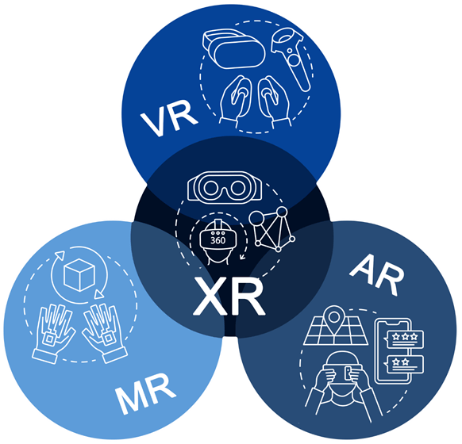

Віртуальна реальність (Virtual Reality, VR)
VR дозволяє користувачам взаємодіяти з 3D цифровим контентом. Технології віртуальної реальності занурюють глядачів за допомогою екранів та елементів керування. Системи віртуальної реальності містять ряд складових: обладнання (наприклад, смартфони та окуляри віртуальної реальності), програмне забезпечення, користувацький інтерфейс і людські характеристики, такі як сприйняття, пізнання та емоції.
Для доступу до контенту користувачі віртуальної реальності використовують гарнітуру, таку як Oculus Quest, Samsung Gear VR або HTC Vive. До більш інтерактивних віртуальних середовищ можуть бути включені ручні контролери, дозволяючи користувачам виконувати такі дії, як переміщення у віртуальному світі та взаємодія з віртуальними предметами та іншими користувачами.

Доповнена реальність (Augmented Reality, AR)
AR - це технологія, яка дозволяє користувачеві бачити фізичний світ через пристрій, такий як смартфон, планшет, окуляри або інший AR-пристрій, доповнений віртуальними об'єктами та інформацією. Цифровими об'єктами можуть бути 3D-графіка, текст, звук і відео, які вбудовуються в реальне оточення.
Доповнену реальність використовують в іграх, навігації, навчанні, дизайні, маркетингу, медицині тощо. Наприклад, гра Pokemon Go використовує AR, щоб помістити віртуальних покемонів у реальне оточення гравця. Додатки IKEA дозволяють користувачам розміщувати віртуальні меблі в їхніх реальних будинках, щоб оцінити, як вони виглядатимуть.

Веб-доповнена реальність (WebAR):
WebAR - це різновид AR, який доступний через веб-браузер на мобільних пристроях та комп'ютерах без необхідності встановлювати додаткові програми. WebAR зазвичай використовує наступні технології:
- HTML5 використовується для створення веб-сторінки, яка містить елементи AR.
- Веб-аудіо використовується для відтворення звукових ефектів.
- WebGL використовується для рендерингу 3D-об'єктів.
- WebRTC використовується для обміну даними між браузером та пристроєм користувача.
WebAR пропонує зручний спосіб поєднання віртуального контенту з реальним світом без необхідності встановлення спеціальних програм, що робить його привабливим для різних сфер діяльності та користувачів. Надає ряд переваг у порівнянні з традиційними програмами AR.
- Універсальність. WebAR підтримується на різних пристроях, включаючи смартфони, планшети та ноутбуки, незалежно від операційної системи.
- Доступність. Оскільки WebAR базується на веб-технологіях, користувачі можуть отримувати доступ до AR через звичайні браузери без необхідності завантаження та встановлення додаткових програм.
- Простота розробки. Розробка WebAR-програм зазвичай здійснюється з використанням веб-технологій, таких як HTML, CSS і JavaScript. Це означає, що розробники можуть використовувати вже знайомі інструменти та навички для створення AR-додатків.
Приклади застосування WebAR: інтерактивні рекламні кампанії, віртуальні тури, навчальні та розважальні програми, візуалізація продуктів і багато іншого.

Доповнена реальність на основі голограм (AR-голограма)
Доповнена реальність з голограмами (AR-голограма) – це технологія, яка дозволяє користувачам бачити голограми у реальному світі. Голограми – це тривимірні зображення, які створюються за допомогою лазерів. Вони можуть бути статичними чи анімованими.
AR-голограма працює, використовуючи комбінацію камери пристрою користувача, давачів та програмного забезпечення. Камера пристрою користувача використовується для захоплення реального світу. Давачі використовуються для визначення положення та орієнтації пристрою користувача у просторі. Програмне забезпечення використовується для створення та відображення голограми на екрані пристрою користувача.

Кілька конкретних прикладів AR-голограм:
- У 2022 році компанія Microsoft представила технологію холопортації, яка дозволяє створювати голограми людей у реальному світі. Ця технологія використовується в Microsoft Teams для створення більш природних та інтерактивних відеодзвінків.
- Голограма об'єкта: У 2021 році компанія Apple представила програму ARKit, яка дозволяє створювати AR-об'єкти в реальному світі. Ця програма використовується для створення різних AR-додатків, у тому числі для ігор, навчання та розваг.
- У 2020 році компанія IKEA представила програму IKEA Place, яка дозволяє користувачам переглядати меблі IKEA у своєму будинку. Ця програма використовує AR-технологію для створення голограм меблів у реальному світі.
Для застосування голограм у технології доповненої реальності у дзвінках потрібно мати спеціальний пристрій – шолом чи окуляри. Щоб дзвінок з голограмами був доступний на пристрої, потрібно встановити спеціальне програмне забезпечення.
Коли дзвінок починається, голограми можуть бути використані для відображення людини, з якою розмовляють. Голограма може бути сформована з інформації, яка береться від користувача, його фотографій чи портретних зображень. Голограми створюються за допомогою переплетення лазерних променів, які зберігають інформацію про довжину хвиль, створюючи тривимірне зображення об'єкта.
AR-голограми - це нова технологія, що швидко розвивається. У міру розвитку технологій AR-голограми стануть більш розповсюдженими і використовуватимуться у ширшому діапазоні додатків.

Змішана реальність (Mixed Reality, MR)
Змішана реальність - це технологія, яка поєднує елементи віртуальної реальності (VR) та доповненої реальності (AR), щоб створити новий візуальний та взаємодіючий простір. У Mixed Reality віртуальні об'єкти та сцени інтегруються у реальний світ, дозволяючи користувачам взаємодіяти з ними у реальному часі.
Віртуальна реальність занурює користувача в повністю віртуальне оточення, тоді як доповнена реальність додає віртуальні об'єкти та інформацію у реальний світ. Mixed Reality йде далі, дозволяючи віртуальним об'єктам взаємодіяти з реальними об'єктами та зберігати свою позицію у просторі.
До основних компонентів змішаної реальності відносяться гарнітури віртуальної реальності, давачі відстеження руху, камери та програмне забезпечення для створення та відображення віртуальних об'єктів. Однак, MR-програми також мають ряд обмежень. Вони можуть бути більш дорогими та складними у розробці, ніж традиційні VR- та AR-додатки.
Конкретні приклади MR-додатків:
- HoloLens – це MR-гарнітура, розроблена Microsoft. HoloLens дозволяє користувачам бачити та взаємодіяти з цифровими об'єктами у реальному світі.
- Magic Leap – це MR-гарнітура, розроблена Magic Leap. Magic Leap також дозволяє користувачам бачити та взаємодіяти з цифровими об'єктами у реальному світі.
- Nreal Light – це MR-гарнітура, розроблена Nreal. Nreal Light є доступнішою альтернативою HoloLens і Magic Leap.

360-градусні зображення та відео
360-градусні картинки та відео - це зображення та відео, які дозволяють користувачеві дивитися на об'єкт зі всіх боків. 360-градусні зображення та відео створюються за допомогою спеціального обладнання, яке одночасно знімає зображення або відео з декількох камер.
360-градусні зображення та відео можна переглядати за допомогою спеціальних пристроїв, таких як VR-гарнітури, або на звичайних пристроях, таких як смартфони або комп'ютери. При перегляді 360-градусних картинок та відео користувач може повертати голову у будь-якому напрямку.
Переваги 360-градусних картинок та відео:
- Реалістичність. 360-градусні картинки та відео дозволяють користувачеві відчути себе в центрі події, що робить їх більш реалістичними, ніж звичайні зображення та відео.
- Інтерактивність. Користувач може самостійно вибирати, на що дивитися, що робить 360-градусні картинки та відео більш інтерактивними, ніж звичайні зображення та відео.
- Можливості навчання та розваг. 360-градусні картинки та відео можуть використовуватися для створення більш інтерактивних та захоплюючих навчальних матеріалів та розваг.
Загалом, 360-градусні картинки та відео – це нова та перспективна технологія, яка має потенціал змінити різні сфери життя.

Технології створення 360-градусних картинок
Створення 360-градусних картинок потребує застосування спеціальних технологій, які дозволяють захопити все оточення та подати його в інтерактивному форматі. Незалежно від обраного методу, створення 360-градусних картинок потребує певних навичок та знань у галузі фотографії та обробки зображень.
Існують різні методи та інструменти для створення таких зображень:
- Фотографія за допомогою панорамної камери. Найпростішим способом створення 360-градусного зображення є використання панорамної камери. Ця камера спеціально розроблена для захоплення ширококутних зображень та забезпечує швидке та якісне створення панорами. Фотограф за допомогою такої камери може зробити кілька знімків, що охоплюють всю область навколо нього, а потім об'єднати їх у єдине зображення.
- Зйомка з використанням спеціального обладнання. Для створення 360-градусних картинок також використовується спеціальне обладнання, яке дозволяє встановити камеру на певній висоті та створити панораму без спотворень. Наприклад, використання гігантського штативу або спеціальної платформи, на яку встановлюються кілька камер.
- Спеціалізоване програмне забезпечення. Створення 360-градусних картинок також можливе за допомогою спеціалізованого програмного забезпечення. Ці програми дозволяють об'єднати кілька знімків у сферичну панораму та надають додаткові можливості для обробки зображень та додавання інтерактивності.
Віртуальна реальність і 360-градусні картинки вже зараз дозволяють користувачам поринути в унікальні та захоплюючі світи. Канал віртуальної реальності 3D VR 360 VIDEOS (https://www.youtube.com/@3DVR360) від Google містить підібрану колекцію величезної кількості вражаючих 360-градусних відео. 360-градусні записи дозволяють користувачеві досліджувати віртуальний світ, просто рухаючи мишею.
Активно розвивається сфера віртуальної реальності, і в найближчому майбутньому очікується покращення інтеграції 360-градусних картинок з VR-пристроями. Це дозволить користувачам ще глибше поринути у віртуальні світи та створить ще більш захоплюючий досвід.

Телеприсутність
Телеприсутність (TelePresence) — це технологія проведення сеансів відео конференц зв'язку, що забезпечує максимально можливий ефект присутності співрозмовників в одній кімнаті (кабінеті або залі).
Телеприсутність використовує різні технології:
- Стереоскопічне відео дозволяє користувачам бачити зображення у трьох вимірах, що створює більш реалістичне відчуття присутності.
- Відстеження рухів дозволяє користувачам керувати зображенням на екрані за допомогою своїх рухів, що створює більш природне відчуття присутності.
- Звукові ефекти дозволяє користувачам чути звуки, які походять від співрозмовника, що створює більш повний ефект присутності.
Телеприсутність має ряд переваг перед звичайним відеоконференцзв'язком, включаючи:
- Телеприсутність створює більш реалістичне відчуття присутності, що може бути корисним для ділових зустрічей, навчання та розваг.
- Телеприсутність може сприяти більш ефективному спілкуванню, оскільки дозволяє користувачам бачити один одного в трьох вимірах і керувати зображенням на екрані за допомогою своїх рухів.
- Телеприсутність може бути більш економічним варіантом, ніж поїздки на ділові зустрічі чи відрядження.
Телеприсутність – це нова та перспективна технологія, яка має потенціал змінити різні сфери життя. У міру розвитку технологій телеприсутність стане доступнішою і використовуватиметься у ширшому діапазоні додатків.

Цифрові двійники
Цифровий двійник – віртуальна модель фізичного об'єкта. Він охоплює життєвий цикл об'єкта та використовує дані в реальному часі, що надсилаються з давачів об'єкта, для моделювання поведінки та моніторингу операцій. Цифрові двійники можуть відтворювати багато реальних предметів від окремих одиниць обладнання на заводі до повноцінних установок, таких як вітряні турбіни і навіть цілі міста.
Цифрові двійники найчастіше використовуються у виробництві чи проектуванні з метою моделювання. Технологія цифрових двійників дозволяє контролювати роботу об'єкта, виявляти потенційні несправності та приймати більш обґрунтовані рішення про обслуговування та життєвий цикл. Наприклад, Mercedes використовує цифрових двійників, щоб вдосконалити свою машину Формули-XNUMX. NASA відстежує та налаштовує свої супутники.

FPV-Дрони
FPV (First Person View) дрони - це безпілотні літальні апарати, що оснащені камерою і передають відео в реальному часі на пристрій пілота. Це означає, що пілот може керувати дроном, використовуючи відеопотік, який передається на екран. Це надає йому відчуття знаходження в кабіні дрона.
Переваги перед звичайними безпілотниками:
- FPV-дрони дозволяють пілоту бачити світ з погляду дрону, що створює більш захоплюючий та реалістичний досвід. Це особливо корисно для таких видів діяльності, як гонки на дронах, аерозйомка та дослідження теріторії.
- FPV-дрони дозволяють пілоту бачити навколишнє середовище навколо дрона, що допоможе уникнути зіткнень. Це особливо корисно для пілотів-початківців.
- FPV-дрони можуть використовуватися для навчання пілотування дронів. Вони дозволяють пілотові бачити, що робить дрон, та вносити необхідні корективи.
- Висока швидкість польотів, завдяки малій вазі і великому вибору моторів, що замінюються, і різних компонентів, вони можуть розвивати в середньому від 100 км/год.
- Можливість зібрати дрон під свій стиль польотів: легкий дрон для швидких польотів і трюків, дрон з великим акумулятором для далеких польотів. FPV дрони представляють конструктор, в якому можна налаштувати потрібний комплект.
- Управління від першої особи. Пілот керує дроном у спеціальних окулярах з екранами, що надає більше контролю, особливо на великій швидкості.
FPV дрони працюють за допомогою комплексної системи, що складається з кількох ключових компонентів, включаючи камеру, передавач, приймач і контролер керування.
- Камера встановлюється на передній частині дрону і може мати різні кути огляду, як правило, від 90 до 180 градусів. Камера записує відео в режимі реального часу та передає його через передавач на екран пілота.
- Передавач – важливий компонент, що встановлюється на дроні та передає відеосигнал від камери на приймач пілота. Він використовує частоту 5,8 ГГц, яка забезпечує високу швидкість передачі даних та якість зображення.
- Приймач - це компонент, який дозволяє пілотові отримувати відеосигнал від дрона на екрані свого пристрою. Він може бути встановлений на окулярах або на пульті керування. Приймач використовує таку ж частоту 5,8 ГГц, як і передавач.
- Мотори в FPV дронах управляються за допомогою електронного швидкісного регулятора, який підключається до контролера управління дроном. Регулятор керує швидкістю обертання кожного мотора, що дозволяє пілоту точно контролювати напрямок та швидкість польоту дрону.
При використанні FPV дронів пілот надягає окуляри або підключає екран до приймача, щоб отримувати відеопотік у режимі реального часу. Коли пілот керує дроном, відеопотік від камери передається через передавач та приймач пілота, що дозволяє йому бачити, куди летить дрон. Це робить управління дроном більш точним і дозволяє пілотові робити складніші маневри, такі як віражі та обліт об'єктів.
FPV дрони мають багато застосувань у різних сферах, включаючи розваги, спорт, професійну зйомку та моніторинг навколишнього середовища.
В Україні FPV дрони використовують у військових цілях. Вони можуть літати на великих висотах та оснащуватися різними сенсорами, включаючи термальні камери та інфрачервоні сенсори. FPV дрони є дуже ефективним точковим засобом знищення мобільних цілей на фронті.

Хронологія розвитку імерсивних технологій

Ранні етапи: 1957 – 1991 рр
- 1957. Завдяки винаходу Sensorama технологія занурення була застосована у кінематографі. Створено «сенсорний» театр, який містив динаміки, вентилятори, генератори запахів і вібраційне крісло, щоб занурити глядача у фільм.
- 1968. Дамоклів меч був першим наголовним дисплеєм VR, підключеним до комп’ютера, а не до камери. Це схема для гарнітур віртуальної реальності, яку можна побачити сьогодні.
- 1979. VR-військовий шолом, рукавички Sayre із системою відстеження рук.
- 1985. VPL Research - перша компанія серійного виробництва VR-шоломів та рукавичок.
- 1990. "Virtuality" – аркадний VR-автомат.
- 1991. Sega випустила гарнітуру Sega VR на Consumer Electronics Show для аркад і домашнього використання. Однак через технічні труднощі була випущена лише аркадна версія.

Зростання 1992 – 1999 рр
- 1992. Розвиток доповненої реальності пожвавився, коли Луї Розенберг створив Virtual Fixtures, першу систему доповненої реальності з повним зануренням, для пожежної служби США. Цей винахід використовував два елементи керування роботом в екзоскелеті для покращення продуктивності оператора вручну у віддалених середовищах.
- 1998. Sportvision розробив віртуальну жовту лінію, щоб глядачі могли бачити лінію сутички та першу лінію під час перегляду футбольних матчів по телевізору. Це був перший раз, коли AR було представлено великій аудиторії.
- 1999. Хірокадзу Като розробив ARToolKit, бібліотеку з відкритим кодом для розробки програм AR. Це дозволило розробникам почати експериментувати з технологією AR і випускати програми, інтегровані з AR.

Недавнє минуле: 2000 – 2019
- 2003. Nintendo Wii – ігрова консоль, яка використовувала систему відстеження рухів для створення більш імерсивного ігрового досвіду.
- 2008. Google Glass – розумні окуляри, які дозволяли користувачам бачити інформацію у реальному світі.
- 2009. Обкладинка журналу Esquire із Робертом Дауні-молодшим у головній ролі надала споживачам додатковий вміст за допомогою QR-коду на обкладинці.
- 2012. VR назавжди змінився, коли Oculus запустив Rift у кампанії на Kickstarter. Oculus зібрав 2,4 мільйона доларів і почав випускати дослідні моделі для своїх розробників. Сучасні VR-гарнітури від Oculus Rift – VR-гарнітури, які використовували стереоскопічне відео та відстеження рухів для створення більш реалістичного занурення у віртуальну реальність.
- Facebook придбав Oculus за 2 мільярди доларів у 2014 році, демонструючи зростаючий інтерес ринку до VR.
- 2013. Google оголосив про плани розробити свою першу гарнітуру AR, Google Glass. Отримавши негативну реакцію через проблеми з конфіденційністю, Google припинив виробництво Glass у 2015 році. Однак у 2017 році Google оголосив, що відновить виробництво Google Glass виключно для підприємства.
- 2015. Технологічна розробка компанії Google та Levi's, яка дозволяє додавати сенсорну електроніку до тканин для виготовлення "розумного" одягу. Мета проекту Jacquard - інтеграція технологій у повсякденний одяг звичайної людини. Одним із перших застосувань цього проекту є створення джинсової куртки Levi's c сенсорними елементами на рукаві. За допомогою жестів, наприклад дотиків або проведення по рукаву, можна керувати смартфоном, відповідати на дзвінки, змінювати музику тощо. не дістаючи пристрій із кишені.
- 2016. Pokémon GO приніс AR-ігри масовій аудиторії. Гра була однією з найбільш використовуваних і завантажуваних програм в історії App Store, з понад 500 мільйонами завантажень до кінця 2016 року. Google Daydream View – VR-гарнітура, яка використовувала смартфон для відображення віртуального контенту.
- 2017. Apple ARKit – набір інструментів для розробників, який дозволяв створювати AR-програми для iOS.
- 2018. Google ARCore – набір інструментів для розробників, який дозволяв створювати AR-програми для Android.

Теперішнє 2020-2024
- 2020. Meta Quest 2 - VR-гарнітура, яка пропонувала вищу роздільну здатність та частоту оновлення, ніж попередні VR-гарнітури.
- 2021. Microsoft HoloLens 2 – MR-гарнітура, яка дозволяла користувачам бачити та взаємодіяти з цифровими об'єктами у реальному світі. Гарнітура оснащена камерами, які дозволяють відстежувати положення користувача у просторі, та дисплеєм, що дозволяє відображати цифрові об'єкти на реальному світі.
- 2022. Oculus Quest Pro - нова VR-гарнітура від Meta, яка пропонує більш високу роздільну здатність, частоту оновлення та відстеження рухів.
- 2023. Meta Horizon - це платформа для створення та взаємодії з метавсесвітом. Платформа дозволяє користувачам створювати власні віртуальні простори, які можуть бути використані для різних цілей, таких як спілкування, ігри, робота і навчання. Платформа Horizon все ще перебуває на стадії розробки, але вона має потенціал змінити різні сфери життя.В даний час Meta проводить закрите бета-тестування Horizon. Тестування доступне лише для обмеженої кількості користувачів.
- 2024. Очікується, що імерсивні технології використовуватимуться у дедалі більшій кількості сфер життя, включаючи освіту, охорону здоров'я, розваги та промисловість.

Основні тенденції розвитку імерсивних технологій:
- Зростання якості зображення та звуку. Імерсивні технології стають все більш реалістичними завдяки покращенню якості зображення та звуку.
- Здешевлення технологій. Імерсивні технології стають все більш доступними для широкого кола користувачів завдяки зниженню вартості технологій.
- Розширення сфери застосування. Імерсивні технології починають використовуватися у нових сферах життя, таких як освіта, охорона здоров'я та промисловість.

Компанії, що реалізовують імерсивні рішення
- Magic Leap. Magic Leap One – це віртуальний дисплей, що встановлюється на голову. Дисплей використовує цифрове світлове поле накладання тривимірної комп'ютерної графіки на об'єкти реального світу.
- Meta. Facebook Horizon Workrooms – це основа для зусиль Meta у сфері VR/AR. В даний час одним з найбільш продаваних продуктів компанії є головний убір Oculus VR, який надає споживачам доступ до віртуальної реальності. Meta також створила окуляри доповненої реальності, які забезпечують інтерактивність між реальним середовищем та цифровим контентом.
- Lumeen. Медичний та розважальний гаджет для охорони здоров'я та медико-соціальної сфери, який дозволяє поринути у віртуальну реальність, щоб зменшити тривогу, біль, поведінкові розлади та вживання наркотиків.
- Microsoft. Першим продуктом Microsoft для віртуальної реальності став HoloLens - головний убір змішаної реальності, що накладає цифрові зображення на реальне оточення. HoloLens є багатоцільовим, його можна використовувати від ігор до дизайну продуктів для бізнесу. Платформа Windows Mixed Reality дозволяє користувачам також створювати імерсивні середовища віртуальної реальності та взаємодіяти з ними.
- HTC. Гарнітура віртуальної реальності HTC Vive дозволяє користувачам досліджувати реалістичне віртуальне оточення. Торговий майданчик для пошуку та завантаження носіїв віртуальної реальності Viveport прагне створювати першокласні можливості віртуальної реальності як для споживачів, так і для компаній.
- Sony. PlayStation VR розроблена Sony Interactive Entertainment для використання з ігровими системами PlayStation 4 та PlayStation 5. Ця гарнітура дозволяє грати в такі ігри, як «Resident Evil» та «Skyrim» у віртуальній реальності. Sony продовжує випускати нові ігри та програмне забезпечення для платформи VR, щоб надати гравцям високоякісні враження від віртуальної реальності.
- Apple. Платформа для створення програм доповненої реальності ARKit для пристроїв iOS. Розробники ARKit можуть створювати 3D-матеріали, які можна накладати в реальному житті за допомогою камери пристрою iOS.
- Google. Google Cardboard та головний убір Daydream VR – це лише дві з технологій віртуальної реальності та доповненої реальності, створених Google. Крім того, Google випустила ARCore, платформу для розробки програм доповненої реальності для Android. Зусилля компанії спрямовані на створення імерсивних технологій, які переносять людей у нові та захоплюючі віртуальні світи.
- Niantic. Pokémon Go та Harry Potter: Wizards Unite – дві гри з доповненою реальністю, створені Niantic. Стартап використовує технологію доповненої реальності для створення реалістичного середовища, в якому користувачі можуть грати у відеоігри. Окуляри доповненої реальності, які створює Niantic, дозволять користувачам взаємодіяти з віртуальними предметами в реальному світі.
Імерсивний досвід може змусити користувачів відчути себе супергероями, включаючи клієнтів, пацієнтів, працівників та інших користувачів. Компанії, які виділяються за рахунок використання імерсивних технологій, домагаються цього не лише якістю досвіду, а й результатами, такими як зростання задоволення, глибше навчання на робочому місці, вдалі покупки, професійні досягнення. Очікується, що імерсивний досвід стане невід'ємною частиною сьогодення найближчими роками.

Метавсесвіт
Термін «метасвіт» є перекладом англійського слова metaverse і складається з двох частин. Приставка meta має грецьке походження і означає «за межами, більш всеосяжний». Корінь слова – (uni)verse – перекладається як «Всесвіт».
Першим ідею метавсесвіту 1991 року сформулював американський письменник-фантаст Ніл Стівенсон. У його романі «Лавіна» це віртуальний світ, у якому живуть аватари реальних людей. Обидва світи, цифровий і реальний, щільно переплетені, і події в одному впливають на те, що відбувається в іншому. Для когось це, як і раніше, виглядає як фантастика, але багато хто вважає, що за метавсесвітом – майбутнє.
Метавсесвіт - це безперервний віртуальний простір, в якому користувачі можуть вільно пересуватися і взаємодіяти з цифровими об'єктами через свої аватари. Метавсесвіт може бути створений за допомогою різних технологій, таких як віртуальна реальність (VR), доповнена реальність (AR), змішана реальність (MR) та інтегруватися з реальним світом. Це частково нагадує комп'ютерну гру, але має забезпечити в сотні разів більшу сферу застосування.
Метавсесвіт може стати новою формою соціальної взаємодії, яка змінить наш спосіб роботи, навчання та відпочинку. Створивши свого аватара в метавсесвіті, користувач зможе робити в ньому практично все те саме, що й у реальному світі. Наприклад, працювати, навчатися, відкривати магазини та готелі, проводити ділові зустрічі, робити покупки, володіти нерухомістю, тусуватися з друзями, грати та шукати інформацію. І все це, не залишаючи свій будинок.
Метавсесвіт є наступним кроком у розвитку Інтернету. Подібно до служби Веб, він буде широким набором протоколів, технологій, каналів обміну інформацією, пристроїв доступу, контенту та можливостей взаємодії. Метавсесвіт поки знаходиться на ранній стадії розвитку, але має потенціал стати новою формою соціальної взаємодії, яка дозволить спілкуватися, працювати та вчитися по-новому.
Технічну сторону метавсесвіту мають забезпечити гарнітури віртуальної та доповненої реальності, імерсивні технології візуального, аудіального та тактильного занурення людини у 3D-світ та штучний інтелект. А монетизацію будь-якої діяльності уможливлять криптовалюти та NFT.

Концептуальна структура ланцюга створення вартості на ринку Metaverse.
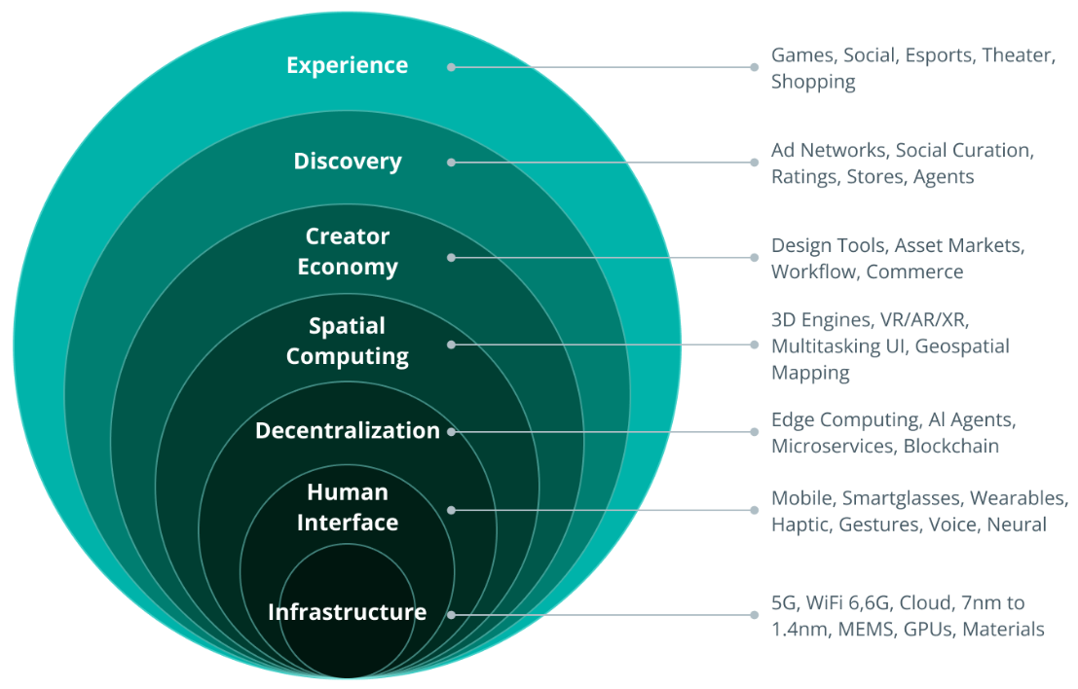
- Досвід. Метавсесвіт надає багато тривимірних (3D) зображень і навіть двовимірних (2D) досвідів, якими ми зараз не можемо насолоджуватися.
- Відкриття. В екології Метавсесвіту існують вхідні та вихідні системи відкриття. Коли люди активно шукають інформацію, це називається вхідним відкриттям. Вихідне відкриття означає надсилання повідомлень людям, незалежно від того, чи запитували вони це.
- Економіка розробників. Розробникам попередніх втілень потрібні були певні знання програмування, щоб розробляти та створювати інструменти. Тепер можлива розробка веб-додатків без кодування завдяки фреймворкам. У результаті кількість веб-творців швидко зростає.
- Просторові обчислення. Це технологія, яка поєднує VR і AR. HoloLens від Microsoft є чудовим прикладом того, чого може досягти ця технологія.
- Децентралізація. Розробники можуть використовувати онлайн-можливості за допомогою масштабованої екосистеми, що підтримується розподіленими обчисленнями та мікросервісами.
- Людський інтерфейс. Користувачі можуть отримувати інформацію про своє оточення, використовувати карти та навіть створювати спільний досвід AR, просто дивлячись на фізичний світ, використовуючи комбінацію просторових обчислень і людського інтерфейсу.
- Технологічна інфраструктура має вирішальне значення для існування інших рівнів. Вона включає обчислення 5G і 6G для зменшення перевантаження мережі та покращення пропускної здатності мережі.

Основні властивості метавсесвітів
Класичним став список із семи атрибутів метавсесвіту від інвестора та дослідника цифрових світів Метью Болла.
- Постійність. Метавсесвіт не може бути «перезапущений» або припинений. Він має бути вічним і безперервним, як і справжнє життя.
- Синхронність. Метавсесвіт існує послідовно. Це життєвий досвід, який охоплює реальний і віртуальний світ.
- Доступність. Будь-яка людина за бажання може приєднатися до метавсесвіту та брати участь у його житті нарівні з іншими.
- Замкнена економіка. Учасники метавсесвіту, приватні особи та компанії можуть створювати, володіти, інвестувати, продавати віртуальні послуги та об'єкти, які мають цінність для інших користувачів.
- Елементи реального світу. Метавсесвіт поєднує фізичний та цифровий світи, різні платформи та мережі, які переплетені один з одним.
- Підтримка та абсолютна сумісність різних платформ. Потрібна повна сумісність даних, предметів, контенту, щоб їх можна було переміщати між цифровими світами.
- Контент користувача. Метавсесвіт має бути наповнений контентом і досвідом, який створюють користувачі: одинаки, групи та компанії.
Поки що немає жодного віртуального світу, який сповна відповідав вище переліченим вимогам. Так, є платформи, на яких змогли реалізувати окремі пункти. Але для створення повноцінного метавсесвіту доведеться подолати ще дуже багато перешкод.
Головне з них – сумісність різних сегментів метавсесвіту, які розвивають Meta, Microsoft та інші компанії. Потрібна оптимізація VR-гаджетів, створення нових імерсивних технологій та децентралізованих хмарних сховищ для зберігання величезних масивів даних.

Чим метавсесвіт відрізняється від ігор
У метавсесвіту та ігор чимало спільного. Наприклад, користувачі створюють своїх аватарів, знаходять друзів, об'єднуються у групи. Але відмінностей все ж таки більше.
- Ціль. Головна мета ігор – розвага. Мета метавсесвіту – створити нові засоби взаємодії між людьми. Люди самі вибирають, чим займатися у метавсесвіті. Це, звичайно, можуть бути і ігри, але також робота, навчання, спілкування, створення цифрових товарів та предметів мистецтва.
- Нескінченне існування. Метавсесвіт працює безперервно і на відміну від ігор ніколи не закінчується.
- Інтеграція у реальний світ. У кожній грі є інформація про традиції та історію ігрового світу. У метавсесвіті людина не перетворюється на ельфа чи пілота космічного корабля. Вона залишається собою і продовжує займатися своїми справами: навчатися, працювати, відпочивати.

Навіщо потрібний метавсесвіт
З точки зору функціональності існуючі метавсесвіти можна розділити на три основні групи: для ігор та навчання, для роботи, криптомири з економікою на блокчейні. Однак кожен метавсесвіт – це багатогранне явище, яке складно звести до якоїсь однієї сфери.

Для ігор та навчання
Ігри – це поки що найрозвиненіший напрямок у метавсесвітах. Тут для гравців сформовано ідеальні умови: ефект повного занурення, відчуття присутності, адаптивність контенту, можливість спілкуватися з іншими гравцями. Залишається створити відповідний аватар і можна вибирати будь-яку площадку, щоб розпочати гру. Серед них є квести, гонки, шутери, пригоди, рольові ігри, симулятори та багато інших ігор.
Величезний освітній потенціал, для вивчення кожної теми користувачів переноситимуть у спеціальні віртуальні світи. Наприклад, діти зможуть на власні очі побачити життя в Стародавньому Римі, побувати в жерлі діючого вулкана, пройтися поверхнею Марса, змоделювати падіння хмарочоса та провести інші експерименти, які виходять за межі шкільної програми.

Для роботи
Метавсесвіти для корпорацій стали одним із технологічних трендів останніх років. Вони дозволяють вирішити багато бізнес-завдань: від згадки у ЗМІ та залучення нової аудиторії до віртуальних нарад та оптимізації виробничої діяльності на цифрових моделях.
Ціль – створити віртуальний робочий простір, у якому колеги можуть бути присутніми, наприклад, на нарадах у вигляді 3D-аватарів. При цьому весь поточний функціонал збережеться – можна буде транслювати екран, ділитися документами, спілкуватись у чаті.
Компанія Meta просуває платформу Horizon Workrooms. За словами розробників, це спосіб зустрітися з товаришами по команді, обговорити ідеї та поділитися презентаціями, незалежно від способу приєднання: через гарнітуру віртуальної реальності чи за допомогою відеодзвінка.

Криптосвіти
Використання блокчейна робить економіку метавсесвітів по-справжньому глобальною, оскільки віртуальні предмети стають доступними для обміну на реальні гроші та за межами цих світів. Криптовалютні пісочниці активно використовуються компаніями та брендами для просування на ринку.

Попередники метавсесвіту
Першим реальним представником метавсесвіту став тривимірний цифровий світ із елементами соцмережі Second Life (https://secondlife.com/), який розроблено у 2003 році. "Друге життя" не мало властивих ігор сюжетних завдань і тут не потрібно було заробляти бали, щоб прокачати свого персонажа.
Натомість користувачі могли вибрати найбільш підходящий для себе спосіб віртуального існування: участь у клубах за інтересами, відвідування найцікавіших місць метавсесвіту, будівництво, створення цифрових товарів та багато іншого.
Гравці купували ділянки та створювали на них свої зони з певними правилами та відносинами. Всередині Second Life існувала своя економіка, ігрова валюта Linden Dollar (L$) легко конвертувалася у справжню, а деякі внутрішні ігрові групи стали юридичними особами та розвинули успішний бізнес.
Можливість зустрічатися у віртуальному світі стала особливо затребуваною під час локдауну. Причому, крім офіційних метавсесвітів, користувачі почали активно шукати нові варіанти.

Ігри, як метавсесвіти
- Roblox (https://www.roblox.com/). Ігрова платформа, яка дозволяє користувачам створювати свої власні ігри та світи.
- Minecraft (https://www.minecraft.net/). Гра, де гравці можуть будувати свої власні світи з блоків.
- Fortnite (https://www.fortnite.com/). Гра, в якій гравці можуть брати участь у битвах один з одним.
Ці метавсесвіти вже знайшли широке застосування у різних сферах життя. Наприклад, Second Life використовується для ділових зустрічей, Roblox використовується для навчання дітей, Minecraft використовується для створення віртуальних музеїв, а Fortnite використовується для проведення концертів та інших заходів.
У майбутньому метавсесвіти стануть ще популярнішими і будуть використовуватися у ширшому діапазоні додатків.

